Sjabloon

Technisch ontwerp

Applicatie- en mediaontwikkelaar

Naam: Renzo Gerritzen

Leerlingnummer: 0298170

Datum: 21-6-2018

Versie: 1.0

Sjabloon Technisch ontwerp

Inhoudsopgave

1 Inleiding 3

2 Technische specificaties 3

3 Relationeel datamodel 3

Sjabloon Technisch ontwerp

# Inleiding

Dit technisch ontwerp gaat over het nieuwe ICT-servicedesk voor Milieu Advies Twente waarbij ingelogde gebruikers incidenten kunnen melden.

# Technische specificaties

* Inlogscherm voor gebruikers
* Navigatiebar om van pagina te switchen
* Inputfields voor gebruikersnaam, email, geslacht, incident, etc.
* Submitfield voor het verzenden van de klacht

# Relationeel datamodel

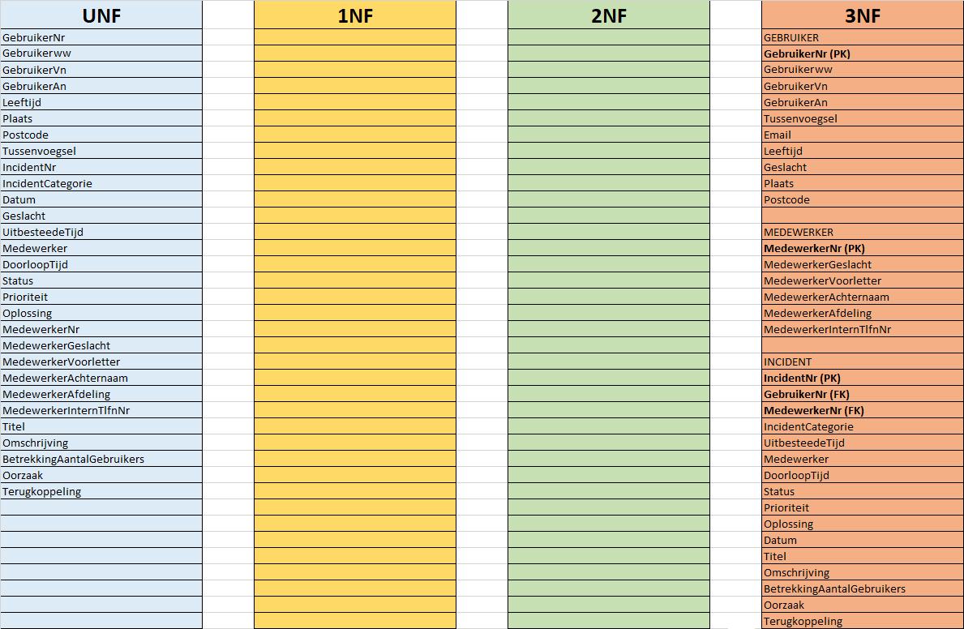

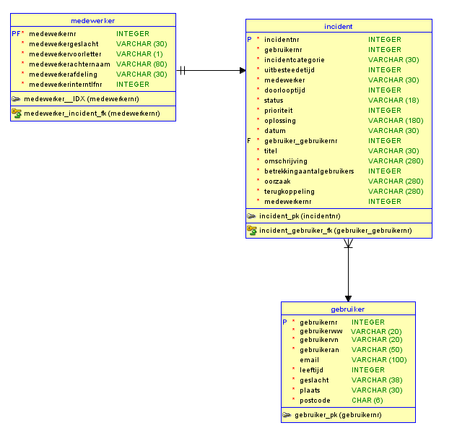

|  |  |  |
| --- | --- | --- |
|  | Gebruiker | |
| Definitie | De gebruiker die het incident meldt | |
| Attribuutnaam | Datatype | Toelichting |
| GebruikerNr | INT | Het identificatienummer van de gebruiker |
| GebruikerVn | VARCHAR | De voornaam van de gebruiker |
| GebruikerAn | VARCHAR | De achternaam van de gebruiker |
| Email | VARCHAR | Het email adres van de gebruiker |
| Leeftijd | INT | De leeftijd van de gebruiker |
| Geslacht | VARCHAR | Het geslacht van de gebruiker |
| Plaats | VARCHAR | De plaats van de waterzuivering van de gebruiker |
| Postcode | CHAR | De postcode van de gebruiker |

|  |  |  |  |
| --- | --- | --- | --- |
|  | | Incident | |
| Definitie | | Het incident dat de gebruiker wil melden | |
| Attribuutnaam | | Datatype | Toelichting |
| IncidentNr | | INT | Het identificatienummer van de melding |
| GebruikerNr | | INT | Het identificatienummer van de gebruiker |
| IncidentCategorie | | VARCHAR | De categorie van de melding |
| Medewerker | | INT | Het nummer van de medewerker die heeft geholpen |
| DoorloopTijd | | INT |  |
| Status | | VARCHAR | in hoeverre het probleem behandeld is |
| Prioriteit | | INT | hoe belangrijk het is op een schaal van 0 tot 10 |
| Oplossing | | VARCHAR | Wat de medewerker heeft gedaan om het probleem op te lossen |
| Datum | | VARCHAR | De datum van de melding |
| Titel | | VARCHAR | De titel gegeven aan het incident |
| Omschrijving | | VARCHAR | De omschrijving van het probleem |
| Betrekkingaantalgebruikers | | Int | Hoe veel gebruikers last hebben van het probleem |
| Oorzaak | | VARCHAR | De oorzaak van het probleem |
| Terugkoppeling | VARCHAR | De manier waarop er is gecommuniceerd met de gebruiker | |
| Relatie | Toelichting | | |
| R1 | ‘GebruikerNr’ is gekoppeld aan ‘GebruikerNr’ van ‘Gebruiker’ | | |

|  |  |  |
| --- | --- | --- |
|  | Medewerker | |
| Definitie | De informatie over de medewerkers | |
| Attribuutnaam | Datatype | Toelichting |
| Medewerkernr | INT | Het identificatienummer van de medewerker |
| Medewerkergeslacht | VARCHAR | Het geslacht van de medewerker |
| Medewerkervoorletter | VARCHAR | De voorletter van de medewerker |
| Medewerkerachternaam | VARCHAR | De achternaam van de medewerker |
| Medewerkerafdeling | VARCHAR | De afdeling waar de medewerker werkt |
| Medewerkerinterntlfnnr | Int | Het interne telefoonnummer van de medewerker |
| Relatie | Toelichting | |
| R1 | ‘medewerkernr’ is gekoppeld aan ‘medewerker’ van ‘inciden’ | |